Zamierzenia dydaktyczne: Bursztynki
Listopad
TEMAT KOMPLEKSOWY:  12.11-15.11.2024r. Niepodległość i Polska |  | OBSZAR PODSTAWY PROGRAMOWEJ
1. | - Kształtowanie prawidłowych nawyków higienicznych, samoobsługowych w toalecie i łazience, kulturalnego spożywania posiłków przy stole.  - Próba samodzielnego ubierania się. | I1,2,3,4  III5,8,9
2 | - Zachęcanie dzieci do przebywania w grupie przedszkolnej. Przystosowanie dzieci do warunków nowego otoczenia w sposób łagodny i bezstresowy.  - Przyzwyczajenie dzieci do nowego trybu życia. Zachęcanie dzieci do nawiązywania kontaktu z personelem przedszkola i pozostałymi dziećmi.  - Utrwalenie i przestrzeganie kodeksu grupy. | II1,2,3,4,5,6,7,8,9  III3,4,5,6,7,8,9  IV2,6
3. | - Poszerzanie wiedzy związanych z tematyką kompleksową.  - Poznanie wiadomości o Polsce. Poznajemy Polskę – kształtowanie poczucia przynależności narodowej.  - Poznanie symboli narodowych polskich.  - Poznanie wiadomości o 11 Listopada – Niepodległość Polski. | III2,3
4. | - Poszerzanie słownictwa związanego z tematyką tygodniową. Wdrażanie do aktywnego słuchania wierszy i opowiadań.  - Wysłuchanie opowiadania W. Domaradzkiego pt. „Ojczyzna”.  - Rozmowa kierowana na podstawie wiersza. Wyjaśnienie słowa „ojczyzna”.  - Słuchanie rymowanki M. Łaszczyk „ Orzeł biały”. Cele: rozwijanie mowy i pamięci. Rozmowa na temat postaw patriotycznych.  - „ Mały patriota” – poznanie budowli Grobu Nieznanego Żołnierza i jej symboliki. Wypowiadanie się na temat zachowania przy miejscu upamiętniającym.  - Zabawa językowa „ Prawda czy fałsz”. Cele: porozumiewanie się za pomocą kodu, odróżnianie dobrego zachowania od złego.  - Układanie obrazków z części, praca w grupach. Rozmowa na temat ułożonych ilustracji, dlaczego symbolizują Polskę. | III 2, 6, 9  IV 1,2,5.9,10,12

5. | - Zapoznanie się z mapą Polski – prezentacja mapy. Wyjaśnienie wyglądu. Odnajdywanie najbardziej charakterystycznych miejsc: Warszawa, Morze Bałtyckie, Tatry, Wisła.  - Spacer – spacer w pobliżu przedszkola, zwracanie uwagi na elementy architektury i przyrody. Samodzielne ubieranie się. Powtórzenie zasad bezpieczeństwa przed wyjściem poza teren przedszkola. | I 2,7  III 2  IV2,6
6. | - Rozwijanie motoryki poprzez wykonywanie pracy plastycznej pt. „ Flaga Polski” – zajęcia plastyczne z wykorzystaniem farb. Odciśnięcie dłoni na kartce w kształcie flagi. Cele: rozwijanie umiejętności manualnych, utrwalenie kolorów: biały, czerwony.  - Rysowanie kredkami długich poziomych i pionowych linii. Doskonalenie płynności ruchu.  - Wdrażanie do prawidłowego trzymania kredki adekwatnie do wieku. | I 6,7,8,9  I5,7
7. | - „Małe serce” – zabawa ruchowa na podstawie Metody Ruchu Rozwijającego W. Sherbone.  - „Kolor stop”- zabawa orientacyjno- porządkowa  - „ Chorągiewki na wietrze” – zabawa ruchowa  - „ Orzeł ląduje” – zabawa bieżna  - „Robimy porządki” – zabawa z elementami skłonu.  - Zabawy na świeżym powietrzu: dowolne z użyciem sprzętu znajdującego się w ogrodzie przedszkolnym – zwracanie uwagi na bezpieczeństwo. | I3,5,8  IV8,14,18
8. | - Wysłuchanie piosenki MeloMelo pt. „ Polak mały”. Utrwalenie tekstu pierwszej zwrotki i ilustrowanie ruchem refrenu.  - „ Baczność” – zabawa ruchowo-słuchowa. Cele: kształtowanie postaw patriotycznych, zaznajomienie dzieci z hymnem państwowym.  - Zabawa do fragmentu piosenki: „ Jak przyjemnie maszerować”.  - Zabawa taneczna: „ Krakowiaczek”. | I5,8  IV7
9. | - Rozwijanie umiejętności liczenia w zakresie trzech poprzez zabawy dydaktyczne.  - Zabawa dydaktyczna: „ Biało – czerwoni” – układanie rytmów.  - Zapamiętywanie sekwencji, próby odtwarzania prostych rytmów.  - Zajęcia matematyczne: klasyfikowanie ze względu na kształt, zapoznanie z rysunkiem koła, prostokąta, trójkąta: układanie przedmiotów wcześniej przygotowane miejsca. | III5,6  IV12

10. | - Uwrażliwienie dzieci na język angielski. | IV21
11. | - Wdrażanie umiejętności pracy w zespole i w parach. | IV1

Piosenka: „Polak mały” 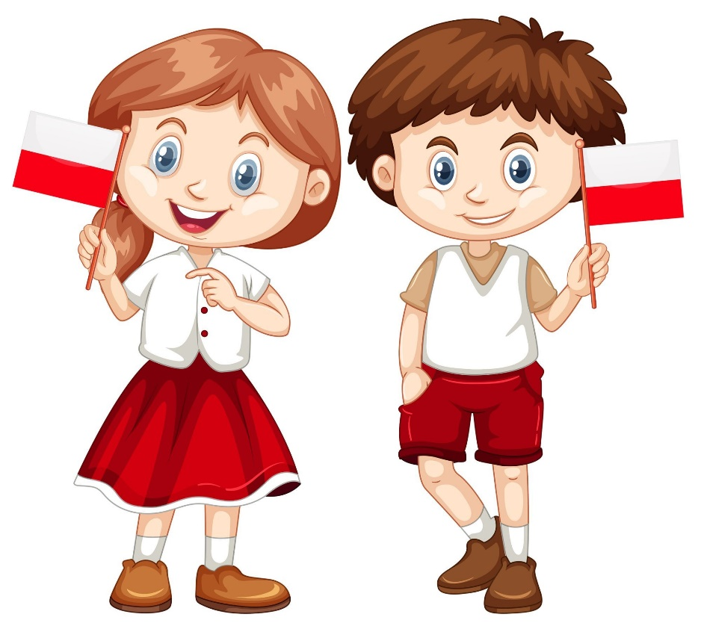

Ref: Bo ja jestem Polak mały,
taki silny, taki śmiały.
Kolor biały i czerwony dobrze znam,
polską flagę w domu mam./x2

I. W naszym pięknym kraju,
żyje się wspaniale.
Można tu zdobywać góry
i podziwiać morskie fale.
Ref: Bo ja jestem Polak mały,
taki silny, taki śmiały… /x2

